**Marco Teórico**

* **¿Para que sirve la estructura de control selectiva simple?**

La instrucción **if** se utiliza para crear una estructura de decisión, lo que permite que un programa tenga más de una ruta de ejecución. La sentencia **if** causa una o más declaraciones para ejecutar solo cuando una expresión booleana es verdadera.

Una estructura de control es un diseño lógico que controla el orden en el que un conjunto de declaraciones ejecutar. Una estructura de secuencia es un conjunto de declaraciones que se ejecutan en el orden en que ellos aparecen. Aunque la estructura de secuencia se usa mucho en programación, no puede manejar todos los tipos de tarea. Esto se debe a que algunos problemas simplemente no se pueden resolver realizando un conjunto de pasos ordenados, uno tras otro.

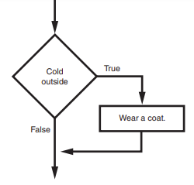En la forma más simple de una estructura de decisión, una acción específica se realiza solo si existe una determinada condición. Si la condición no existe, la acción no se realiza.

En un diagrama de flujo tenemos que el símbolo de diamante representa una condición de verdadero / falso. Si la condición es cierta, seguimos un camino, que conduce a la realización de una acción. Si la condición es falsa, seguimos otro camino, que se salta la acción.

En este caso, estamos determinando si la condición Frío afuera es verdadera o falsa. Si esta condición es cierta, se realiza la acción Use un abrigo. Si la condición es falsa, la acción es omitido. La acción se ejecuta condicionalmente porque se realiza solo cuando un cierto la condición es verdadera. Esto se debe a que proporciona solo una ruta alternativa de ejecución. Si la condición en el símbolo del diamante es verdadera, tomamos el camino alternativo. De lo contrario, salimos la estructura.

En Python usamos la instrucción if para escribir una única estructura de decisión alternativa. Aquí está el formato general de la sentencia if:

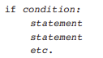

La cláusula **if** comienza con la palabra si, seguida de una condición, que es una expresión que se evaluará como verdadero o falso. Aparecen dos puntos después de la afección. Comenzando en la siguiente línea hay un bloque de declaraciones. (En la siguiente línea se agrega una sangría que es necesaria porque el intérprete de Python la usa para indicar dónde el bloque comienza y termina.)

Cuando se ejecuta la instrucción **if**, se prueba la condición. Si la condición es verdadera, se ejecutan las sentencias que aparecen en el bloque que sigue a la cláusula **if**. Si la condición es falsa, se omiten las declaraciones del bloque.

* **Tabla de los operadores relacionales**

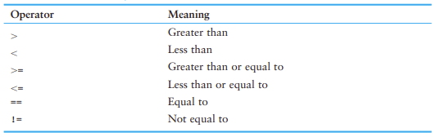

**Bibliografía:**

Comenzando con Python (3ª edición) PDF - Firebase Python Programming (2ª edición) Inventa sus propios juegos de computadora con Python: ... Hacking: Hacking Made Easy 1: Principiantes: - [Documento PDF]. (2021). Consultado el 13 de marzo de 2021 en <https://fdocuments.in/document/starting-out-with-python-3rd-edition-pdf-firebase-python-programming-2nd-edition.html>

**Resolver los problemas**

**1.-Definición del problema**

Solicitar al usuario dos números enteros, aplicar todos los operadores relacionales (>,<,>=,<=,==,!=) para comparar los datos de entrada y mostrar la salida correspondiente de acuerdo con el operador relacional. Observa la siguiente imagen para darte una idea más amplia del problema a resolver.

**2.- Análisis del problema**

**Entrada:** Solicitar al usuario dos datos de tipo entero, vamos a utilizar dos variables, en cada una de ellas almacenar un dato.

**Proceso:** Después de solicitar los datos, usaremos 6 condiciones (estructura de control selectiva simple) con cada una de las operaciones relacionales (>, <,>=, <=, ==, !=), para comparar las variables con su respectiva operador relacional.

(d1 > d2), (d1 < d2), (d1 >= d2), (d1 <= d2), (d1 == d2), (d1 <> d2)

**Salida:** Mostrar el mensaje correspondiente de las operaciones relacionales que se cumplan al usuario, es decir, imprimir al usuario el mensaje apropiado donde se cumpla la operación relacional.

**Conclusión:**

***Efrain:*** En esta práctica aprendí como usar la estructura de control selectiva simple (if) como las operaciones relacionales que nos permiten comparar variables, para que nos muestren el mensaje deseado de acuerdo con su condición. Ya que mediante las condiciones puedo hacer acciones determinadas, siempre y cuando se cumplas dichas condiciones y si no, avanzara con el programa o algoritmo restante. Aunque sea simple la estructura de control selectiva (if) es muy útil para futuros programas ya que puedo usar en sus condiciones, operaciones aritméticas, operaciones relacionales o etc, para mostrar un determinado mensaje u otra acción deseada, siempre y cuando nuestra condición se cumple, en dado caso de que no, continuara con el programa.